Отлов безнадзорных животных

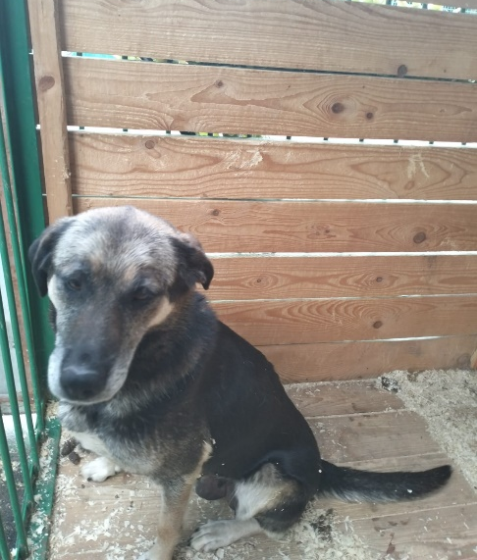 | ул. Болотниковская, д.6б  29.05.2023г.
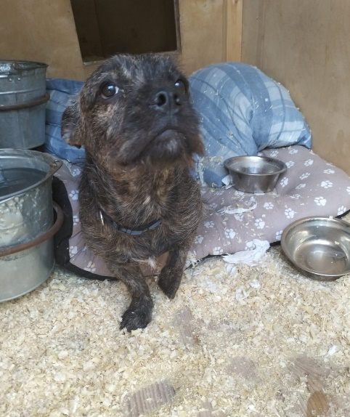 | ул. Болотниковская, д.6б  31.05.2023г.
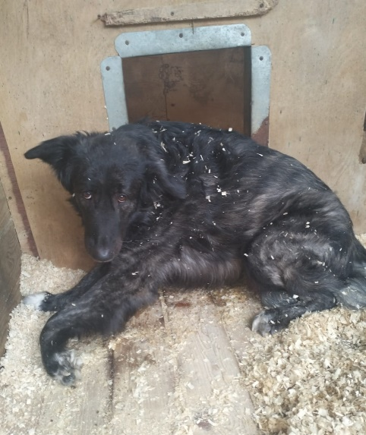 | ул. Болотниковская, д.6б  31.05.2023г.
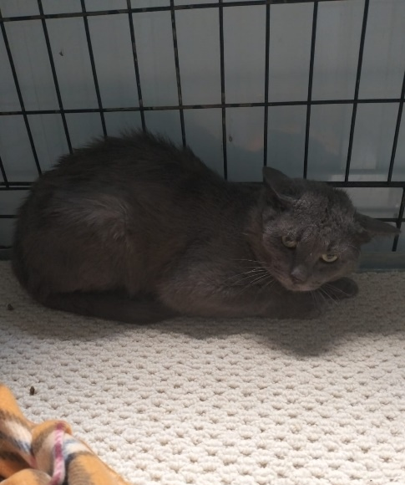 | ул. Чертановская, д.1, к.2  31.05.2023г.

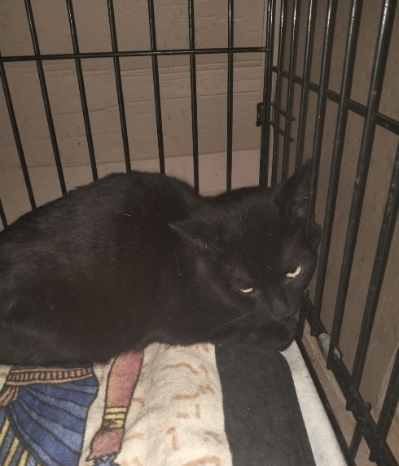 | Ореховый пр., д.31  01.06.2023г.
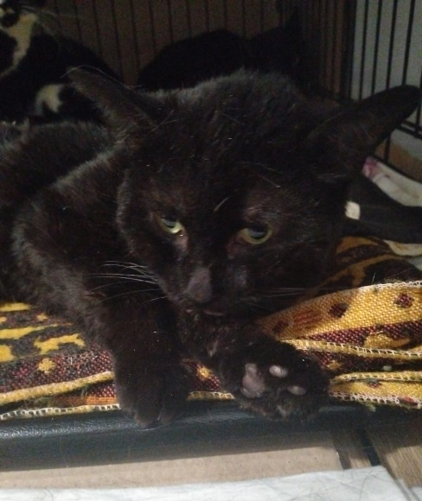 | Ореховый пр., д.31  01.06.2023г.

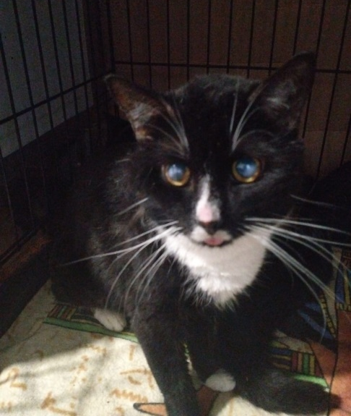 | Ореховый пр., д.31  01.06.2023г.
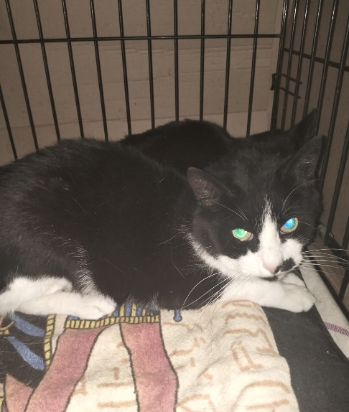 | Ореховый пр., д.31  01.06.2023г.
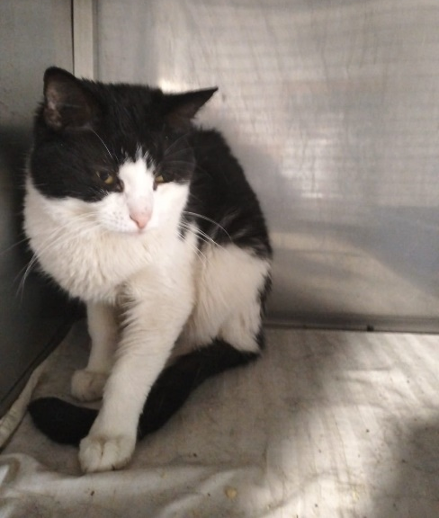 | ул. Загорьевская, д.29  01.06.2023г.
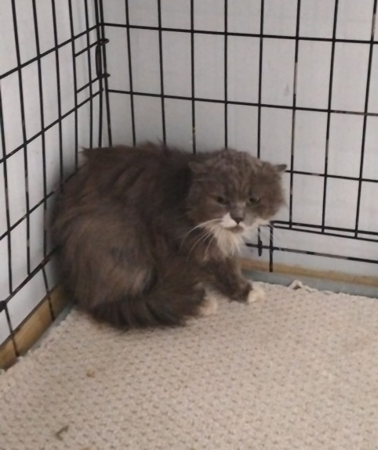 | ул. Чертановская, д.1, к.2  01.06.2023г.
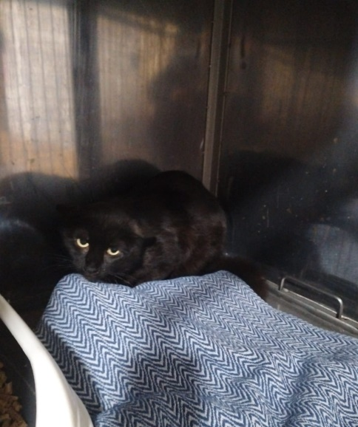 | ул. Россошанская, д.13  03.06.2023г.
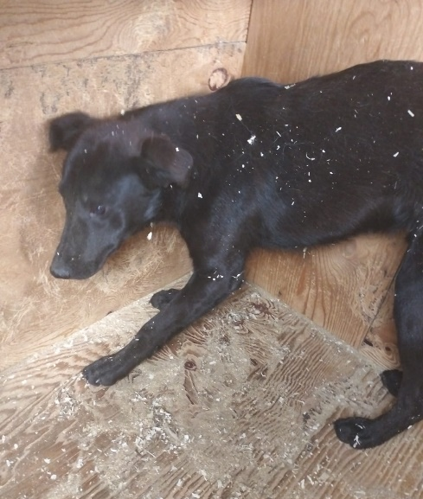 | ул. Михневская, д.8  03.06.2023г.
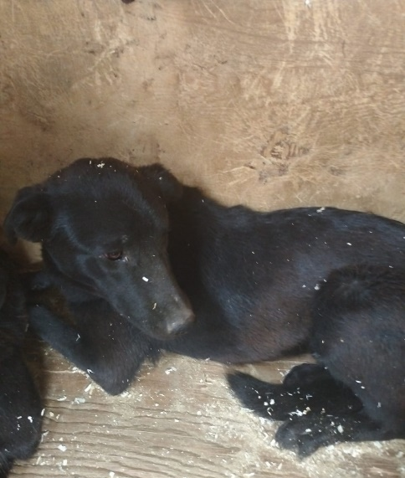 | ул. Михневская, д.8  03.06.2023г.
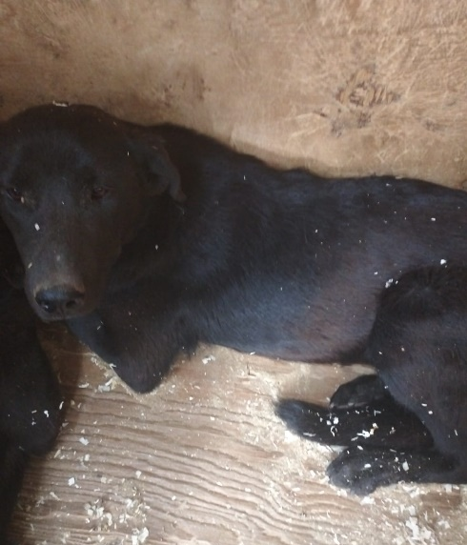 | ул. Михневская, д.8  03.06.2023г.
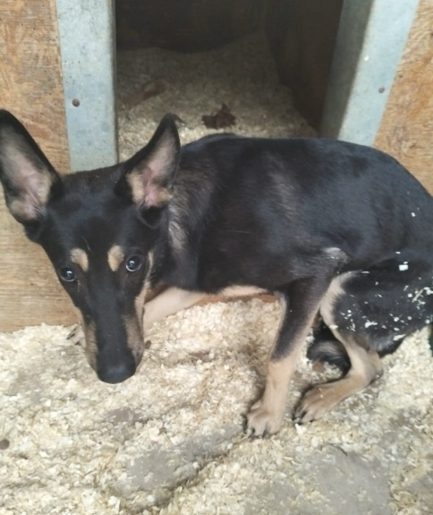 | ул. Бирюлевская, д.30  03.06.2023г.
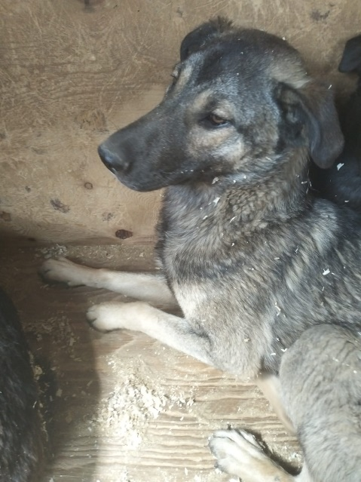 | ул. Михневская, д.15  04.06.2023г.
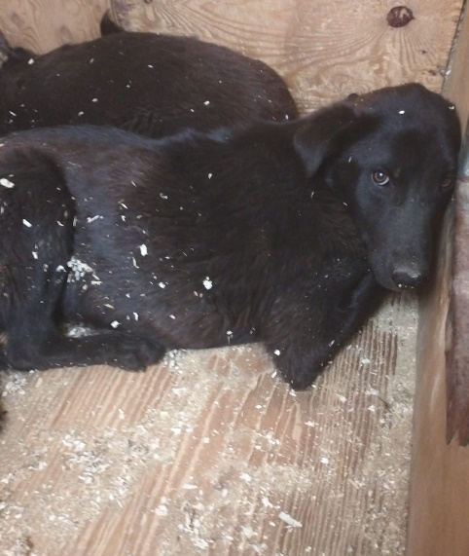 | ул. Дорожная, д.7  04.06.2023г.

